Analyse van lettertypes

1. bekijk de schreven: kloppen deze bij bovenkast en onderkast letter

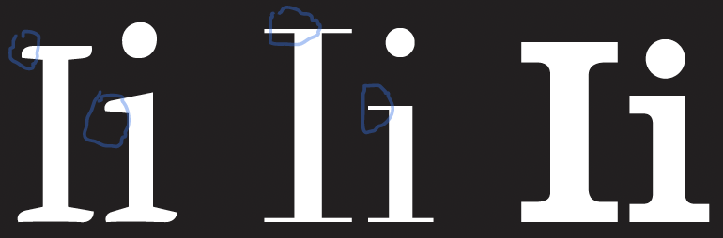

1. bekijk de proporties (breedte vs hoogte)-> komen deze overeen?
2. zit de schrijfrichting overal hetzelfde (diagonaal of verticaal)

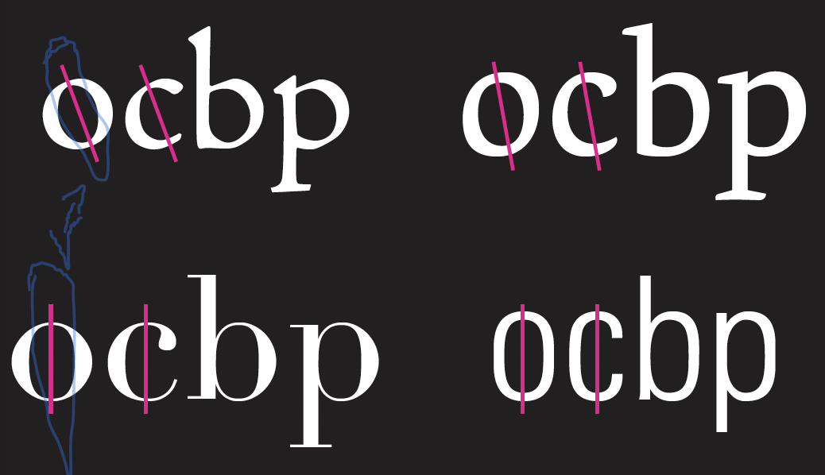

1. bekijk de lettervormen (egaf)-> de letters dat echt het verschil tonen

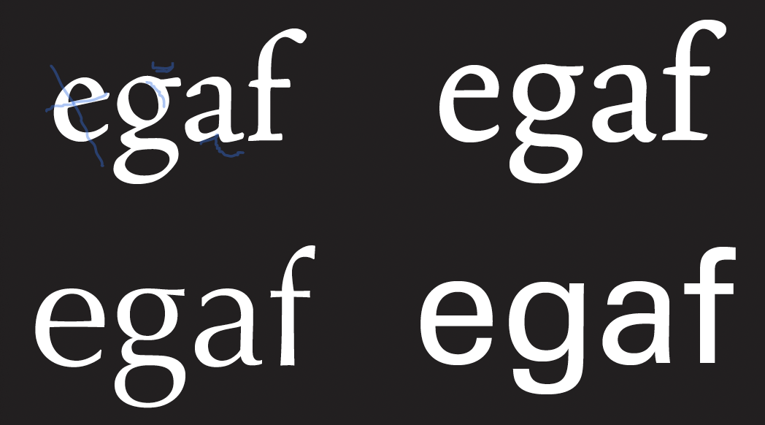

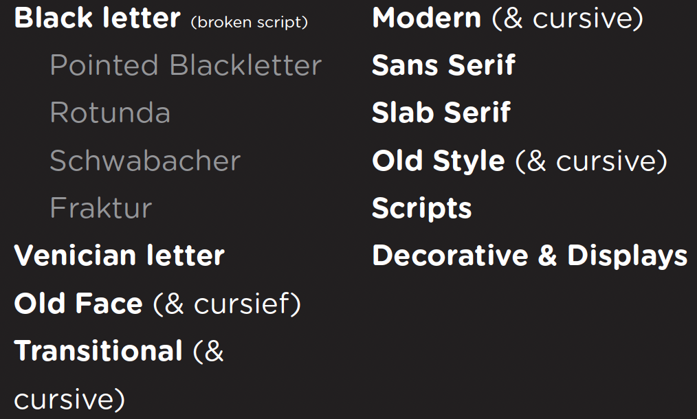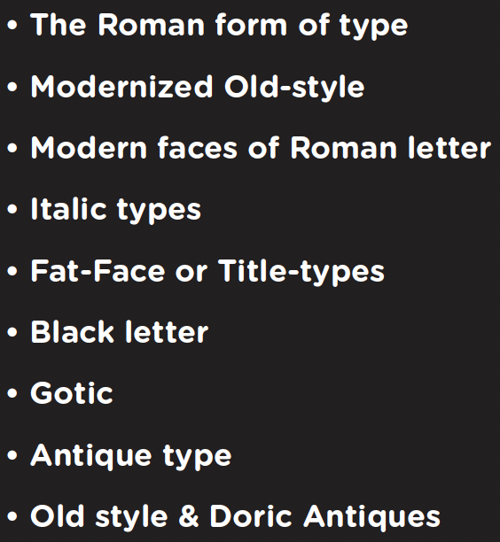

# 15e -16e eeuw ; Humanen/humanists

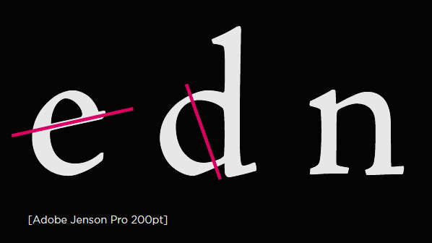

Kenmerken;

* Groot beeld | large face
* Weinig contrast dik-dun | little contrast
* Stevig op de basislijn | solid on baseline
* Korte, potige schreven | short heavy serifs
* Robuuste kleur | sturdy colour
* Dwarsstreep van onderkast e schuin | cross bar of lowercase e is diagonal
* Kapitalen even groot als stokletters | uppercases are same height as ascender letters

-> schreven zijn in beginfase

-> horizontale dwarsbalk staat schuin om handmatige schrijfwijze aan te duiden

-> bovenkasten zijn even hoog als de stok/ascender van de onderkasten

Inspiratie in omgeving;

* Titus Triomfboog/ zuil van Trajanus, Rome (handgemaakte kapitalen)
* Renaissancegevels (Gent)

Voorbeelden:

* Cloister

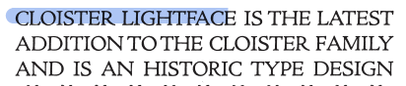

* Centaur: zware schreven en schuine horizontaal

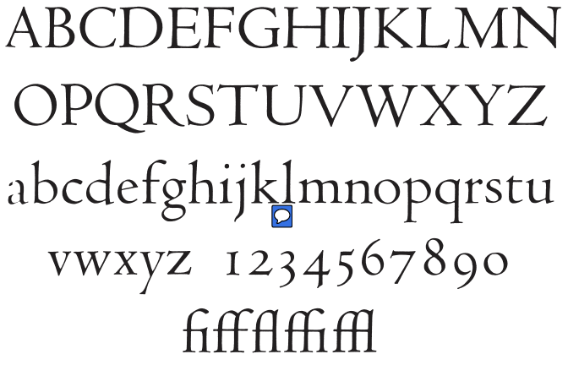

* 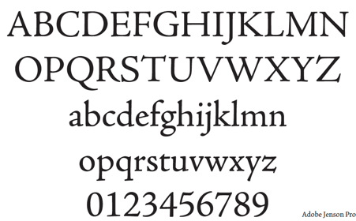Jenson calson pro

# 16e – 17e eeuw ; Garladen/Garaldes

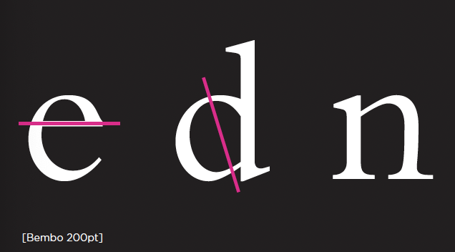

Kenmerken:

* Lichter en kleiner beeld
* Kleinere x-hoogte
* Sterker dik/dun contrast
* Fijnere schreven
* Diagonale as ronde letters
* Dwarsstreep van onderkasten horizontaal
* Kapitalen kleiner dan stokhoogte

-> Humanistische letters worden uitgepuurd en minder zwaar gemaakt

-> renaissance

Voorbeelden:

* Bembo

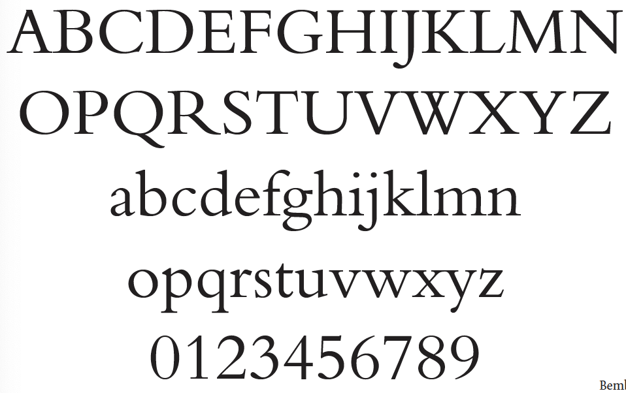

* Sabon

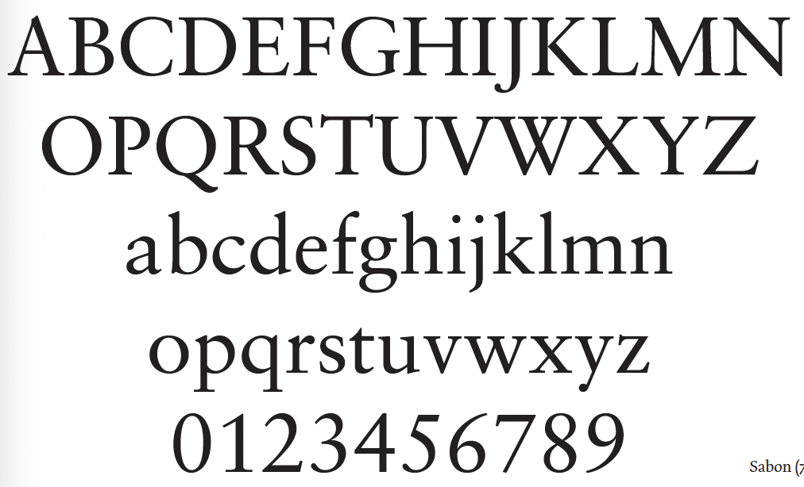

* Adobe garamond x Trump Garamond

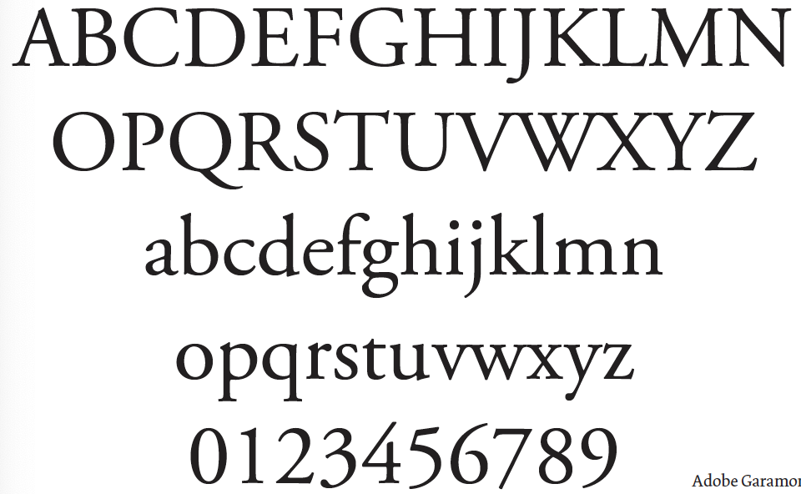

* 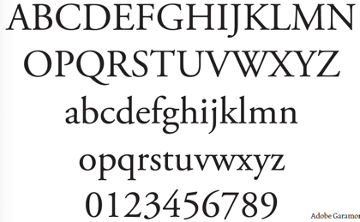Trump Mediaeval

# 17e -18e eeuw ; Realen/Transitionals

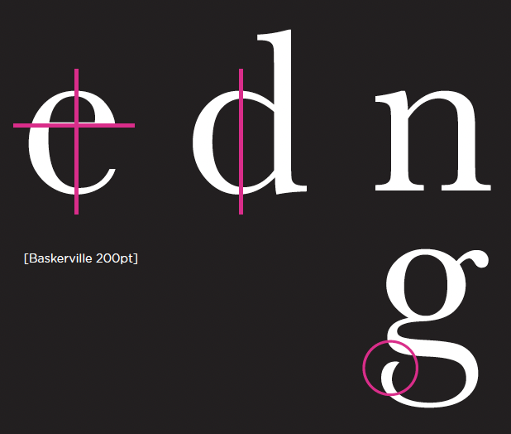

Kenmerken:

* Nauw, gesloten beeld
* Sterk dik/dun contrast
* Schreven zijn vlakker en spitser
* Verfijnde schreven
* Verticale as

-> Barok / Rococo -> verlichting

-> Paleis Versailles / perfecte mathematische en wetenschappelijk opgestelde letter zonnekoning

Voorbeelden:

* Baskerville

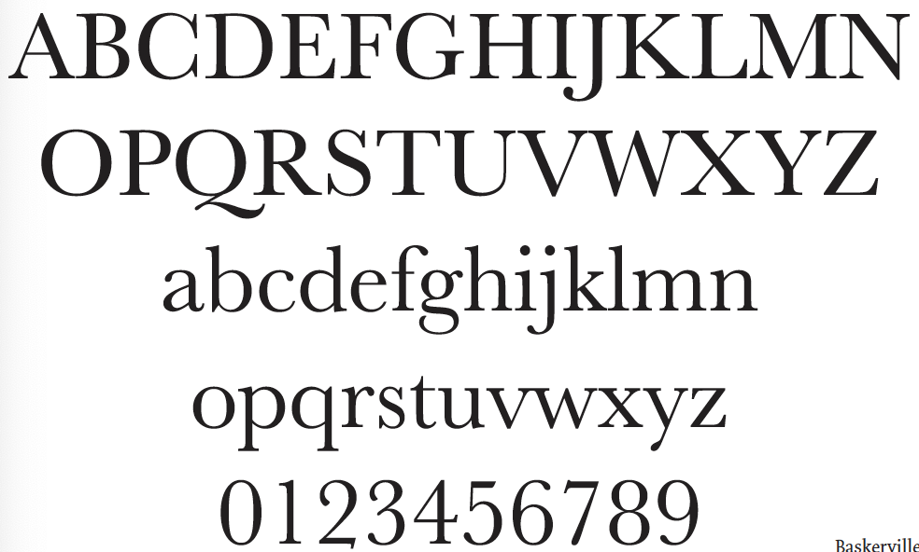

* Fleischmann

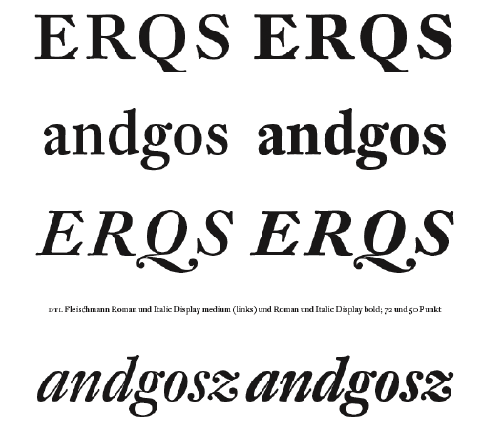

* Perpetua -> Erik Gill

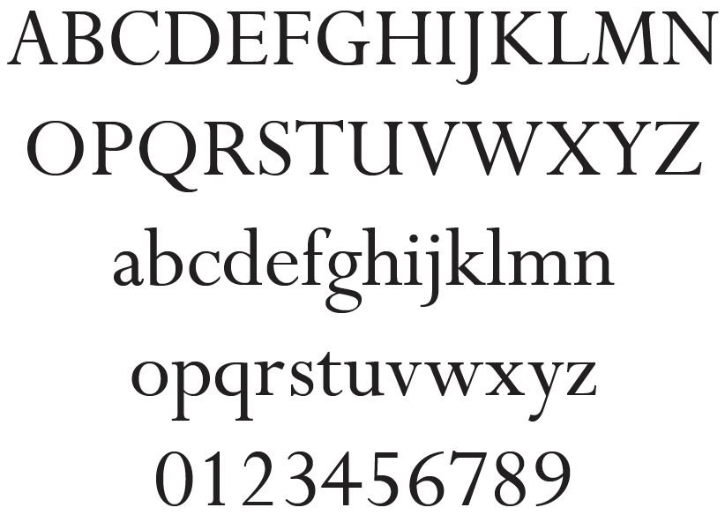

* Times new roman -> kranten
* 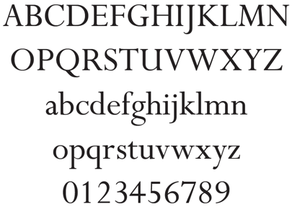Swift

# 18e -19e eeuw ; Didonen/Didones

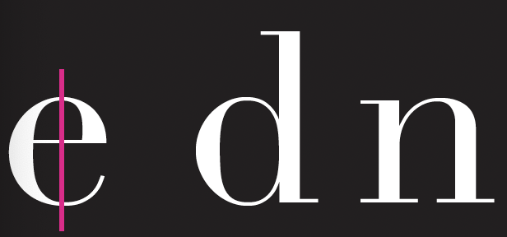

Kenmerken:

* Bijna militaire gelijkmatigheid van de stokken
* Verticale as van ronde letters
* Streepvormige schreven

-> Giambaptiste Bodoni

-> neoclassicisme x classicisme

-> weg van versiering (afgezien van eventuele kader rond tekst)

-> hoe lichter de pagina, hoe beter

-> fashion wereld

-> tijd Napoleon-> strikt leven-> strikte letter ->haarfijne, strakke lijnen met dikke, strakke lijnen

Voorbeelden:

* Didot

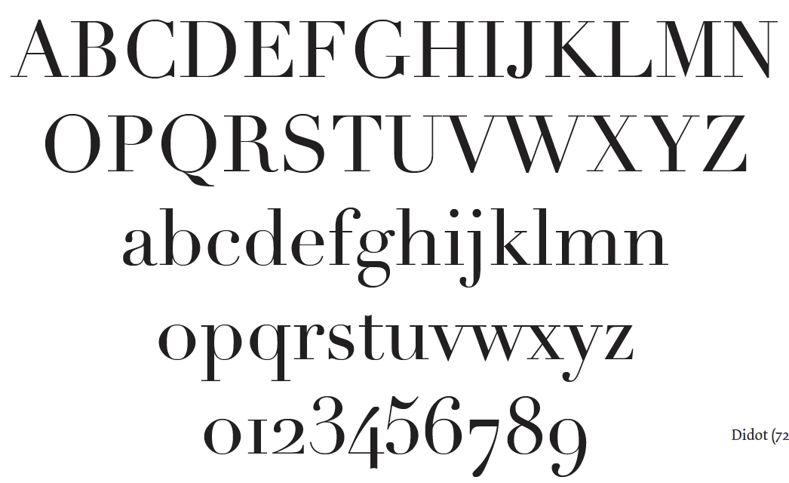

* Bauer Bodoni

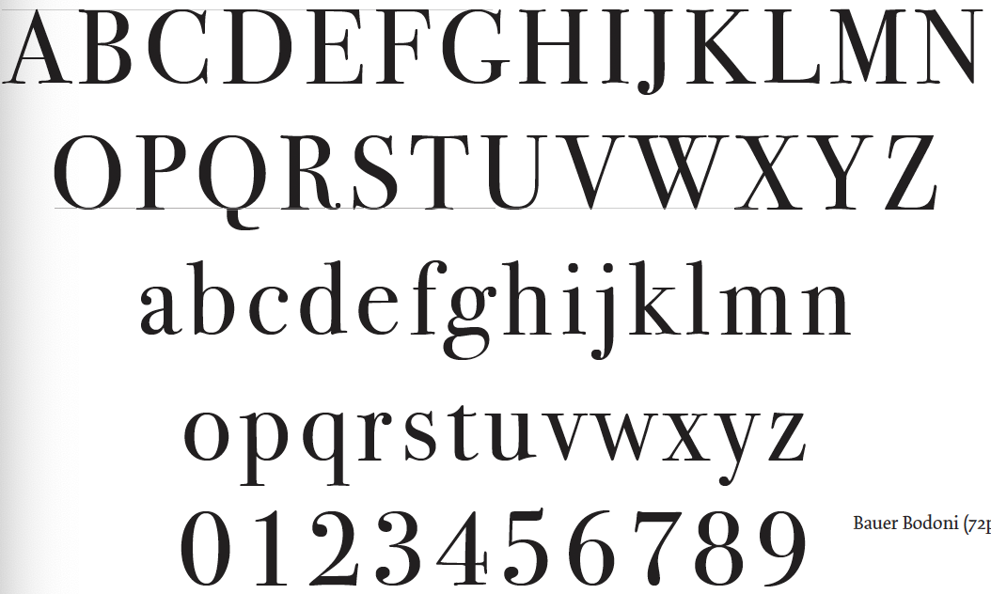

* Welbaum

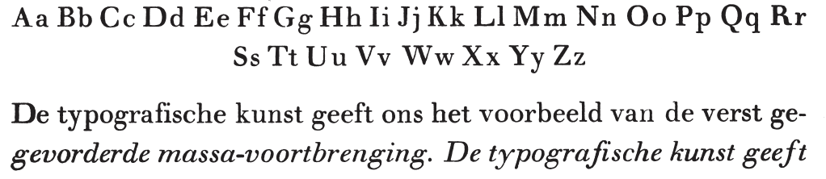

* Ambroise

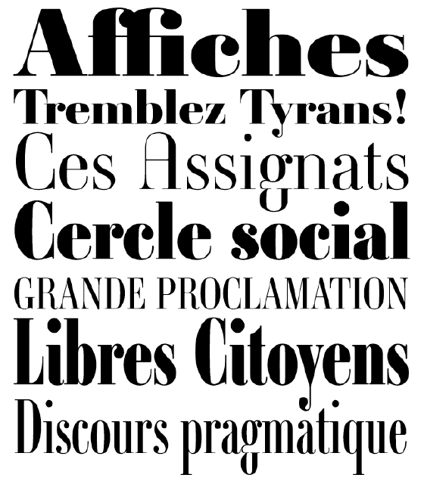

# 19e -20ste eeuw ; Mechanen/Mechanists (Slab Serifs/Egyptiennes)

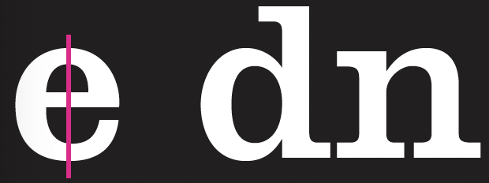

Kenmerken:

* Groot
* Versierd
* Opvallend
* Eclectisch
* Gelijkmatige lijndikte -> schreven zijn bijna even dik als stam[1]
* Even makkelijk te herkennen als linearen

Begin -> IR-> meer en meer fabrieken met stijging in product productie-> nieuwe grote fonts [2] (+72pt)

-> fonts in houdsnede voor lucratievere productie

-> technologie bepaalt mee het fonts

Einde -> jugendstil/art nouveau-> fonts geïnspireerd op natuur

-> eclectische ruimte ->bombastische fonts met romantische architectuur

-> publieke ruimte wordt affichage ruimte

-> typografie ligt in directe correlatie met destijdse architectuur

Voorbeelden:

* Specimen Rockwell Shadow

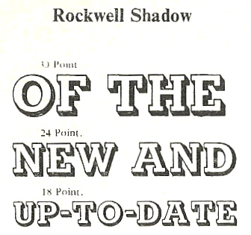

* Clarendon x Clarend heavy

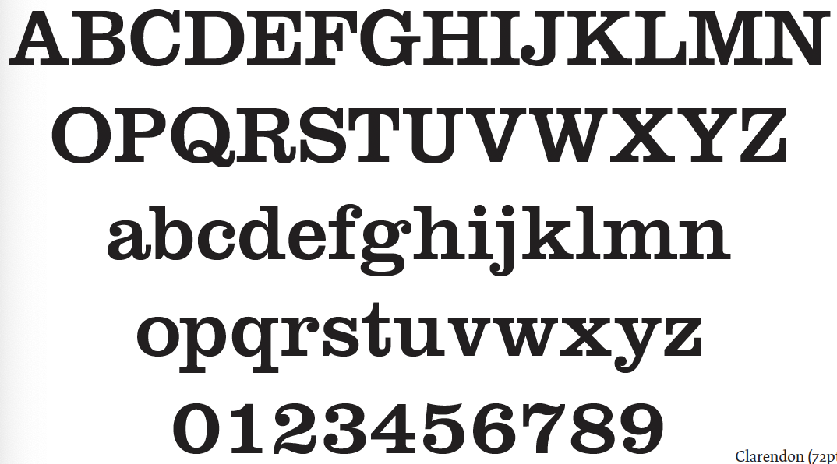 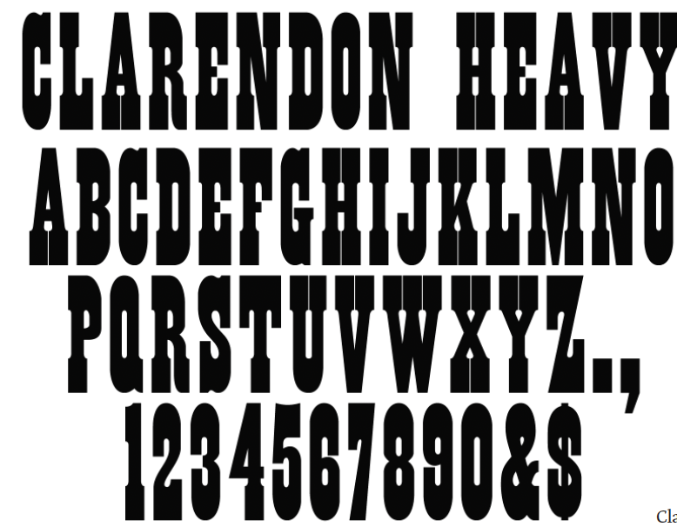[3]

* Courier new

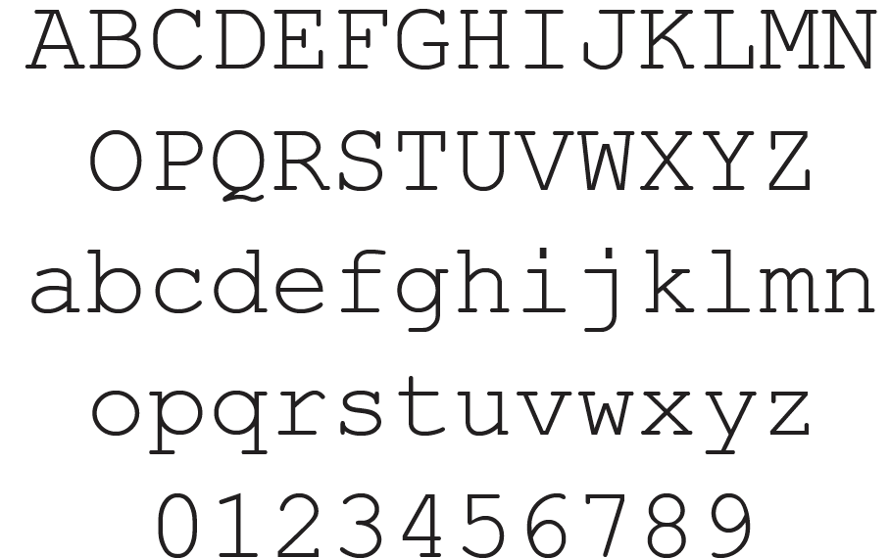[4]

# 19e – 20ste eeuw ; Linearen/Lineals

**Grotesken Geometrische Humanistische**

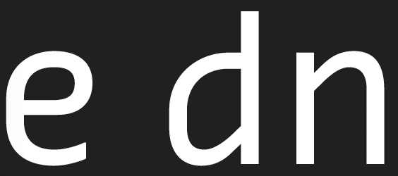

**Kenmerken:**

* **Simpliciteit**
* **Rust**
* **Meetkundige opzet (=>wiskunde als inspiratiebron)**
* **Geen schreven**
* **Weinig dik/dun contrast**

**-> Bauhaus: alles informatief/objectief om eigen creativiteit niet te beperken + makkelijk reproduceerbaar voor groot publiek -> TERUG NAAR SKELET VAN DE LETTER**

**Voorbeelden:**

* **London Underground, Johnston**



* **Akzidenz Grotesk**[5]

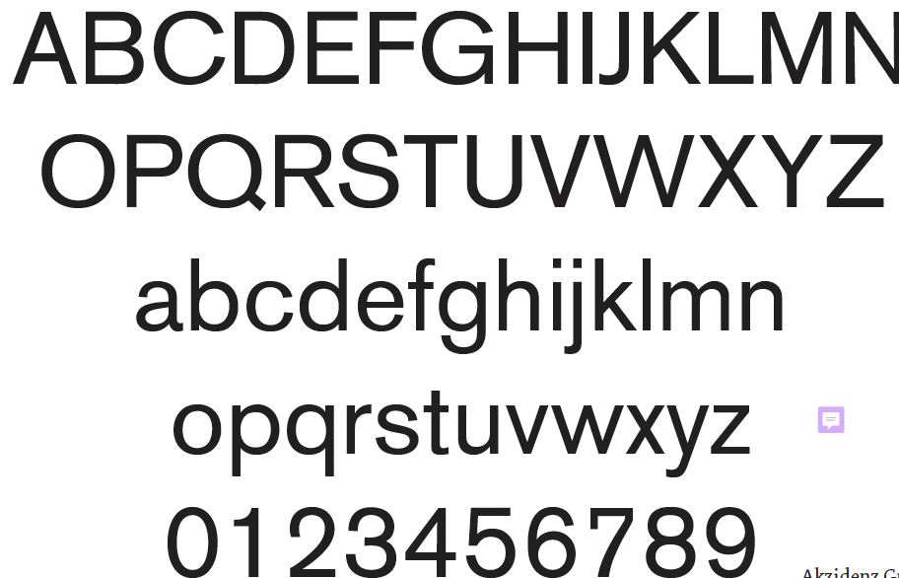

* **Helvetica Neue**
* **Gill Sans**
* **Univers** [6]

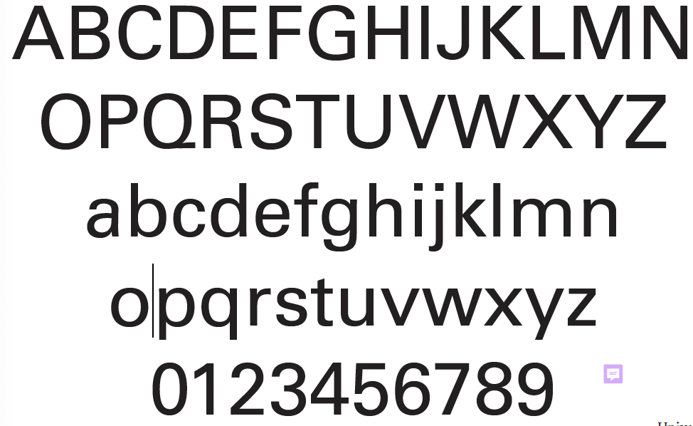

* **Sansa**

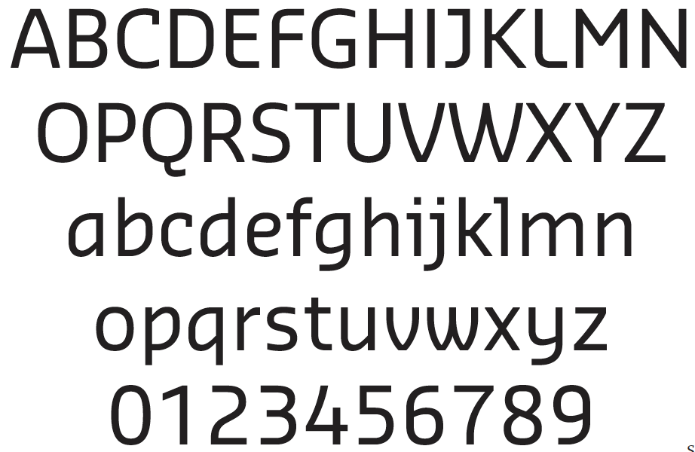

* **Skia (Grieks)**

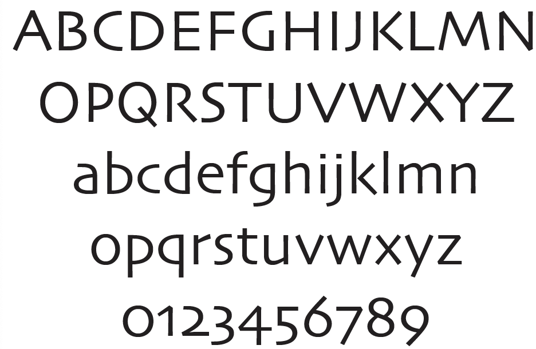

* **Verdana ->ontwikkelt voor de eerste computerschermen met een beperkte x-hoogte, voor goede leesbaarheid**

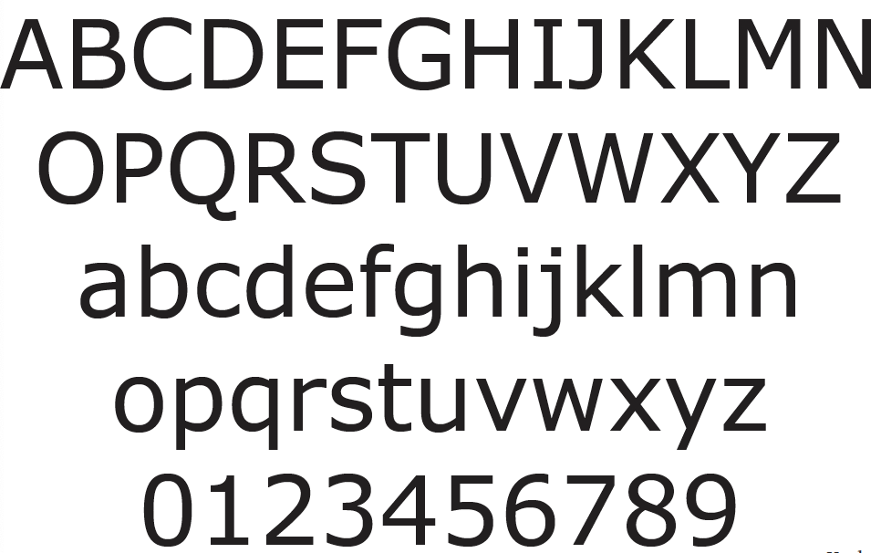

* **Futura -> obv mathematische opbouw Bauhaus-font**

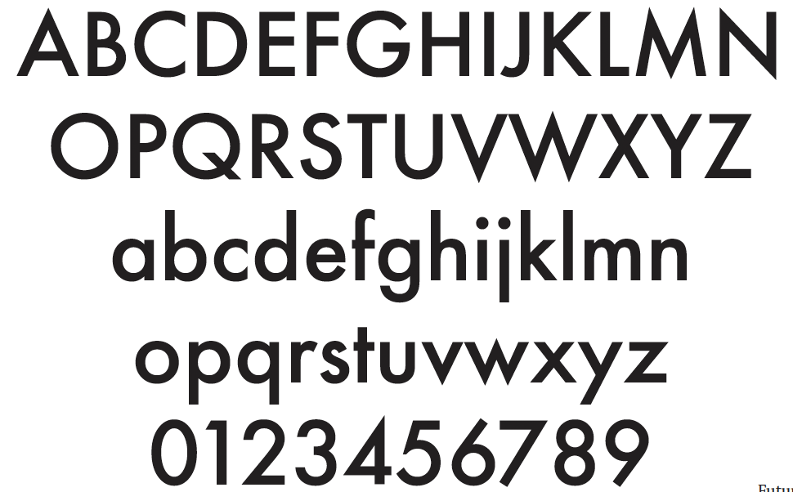

# 19e -20ste eeuw ; Inciezen/Glyphic

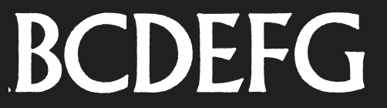

Kenmerken:

* Contrast tussen dik en dun
* Stevig op de basislijn
* Driehoekige/puntige schreven
* Ronde contouren, vaak doorbroken

-> 19e-eeuwse eclectische winkelgevels Parijs-> belettering gebouwen via gravure-techniek[7]

Glyphics=> gravures van letters in stenen

Voorbeelden:

* Albertus (zie kenmerken-typo)
* Michelangelo



* Sistina



* Palatino

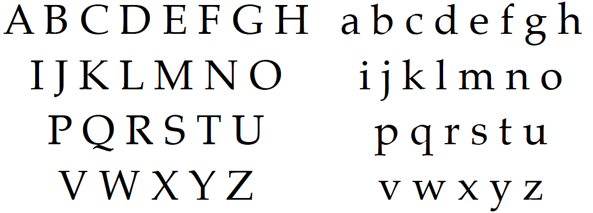

# Continue ; Scripten/Scripts

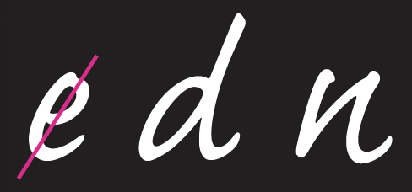

Kenmerken:

* Stijl en ritme van lopend handschrift
* Geconnecteerde letters

-> Handgeschreven letters letterlijk imiteren (Europees handschrift waar letters elkaar raken)

->persoonlijke inleiding in boeken

Civilite=> loden letter gebaseerd op handschrift van bevolking in 1560

Voorbeelden:

* Reiner Script

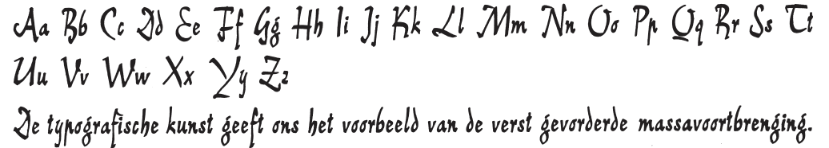

* Mistral -> een van de eerste keren een geconnecteerd loden fonts

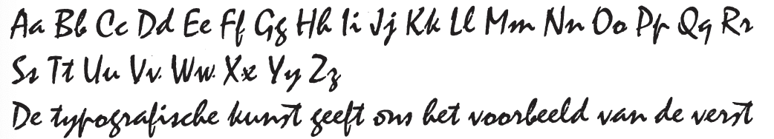

* Zapfino ->brede selectie variabelen (kalligrafisch)

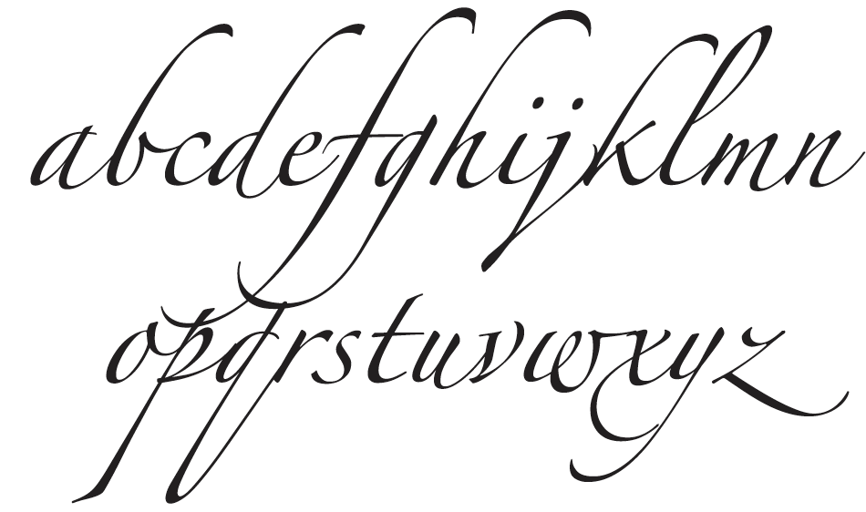



**Kenmerken:**

* **Langzaam, onderbroken ritme van een ‘manuscript’, refererend naar eerste drukletters**

**-> o.b.v. handschrift kloosters van vroeger-> geschreven met ganzenveer en dan gedigitaliseerd**

**-> pen opheffen tijdens het schrijven van een letter**

**Voorbeelden:**

**Broken script**

* **Omnia**

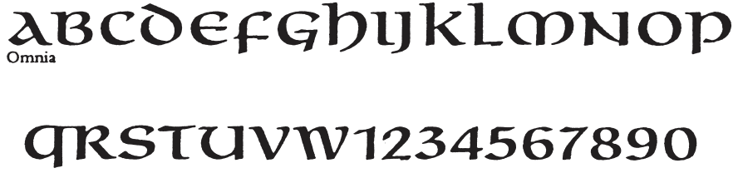

* **Rhapsody**

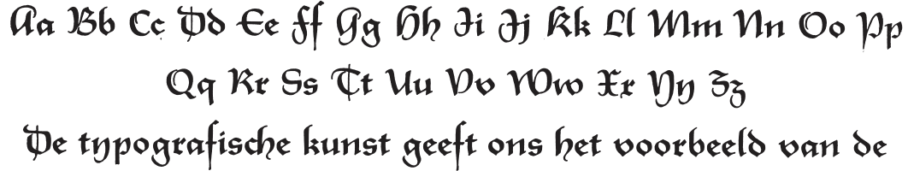

**Invloed van de omgeving:**

**(Laat) Gotiek13e eeuw + 19e eeuw GB-> veel versiering/detail**

# Continue ; Manuaren/Calligrphics (broken scripts)

**Fracturen / Blackletters**



**Kenmerken:**

* **Verfijning/detaillering toont exclusiviteit ->curves/krulletjes**
* **Referentie naar gotische letters**

**Voorbeelden:**

**Gothics**

* **Fraktur x Fette Fraktur (slechte bijklank door gebruik van nazi’s)**

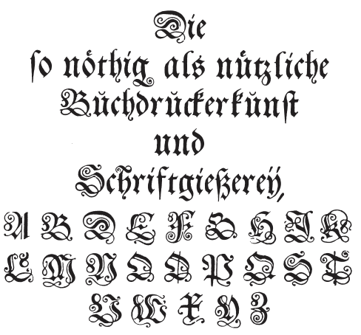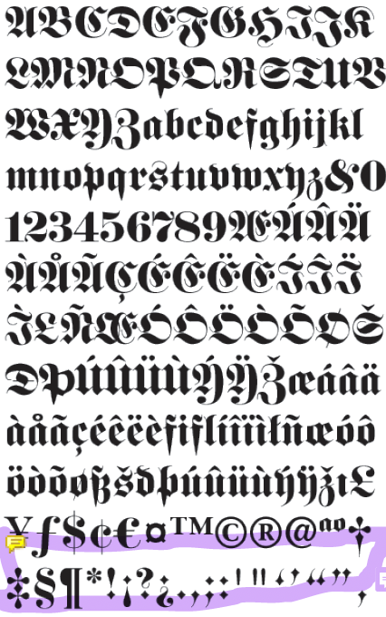

* **Goudy tekst ->masthoofden van kranten**

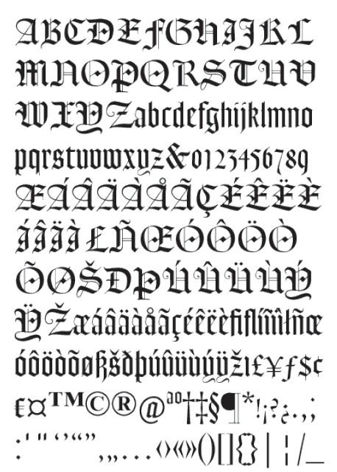

**Frakturs**

# Continue ; Niet-Latijns

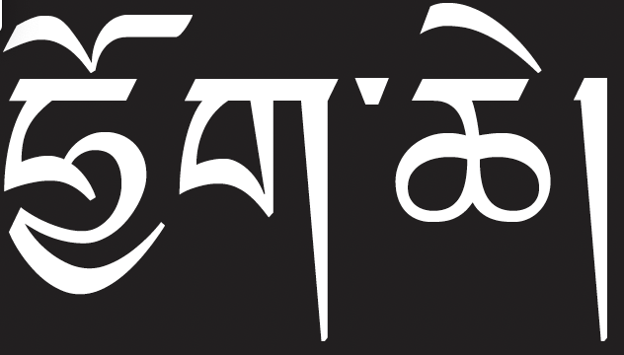

Kenmerken:

* Andere niet-Latijnse, vreemde of exotische schriften

-> enorm regio gebonden qua uiterlijk/index aan tekens

Voorbeelden:

* Hiragino Kaku Gothic Pro ->Japanese letter

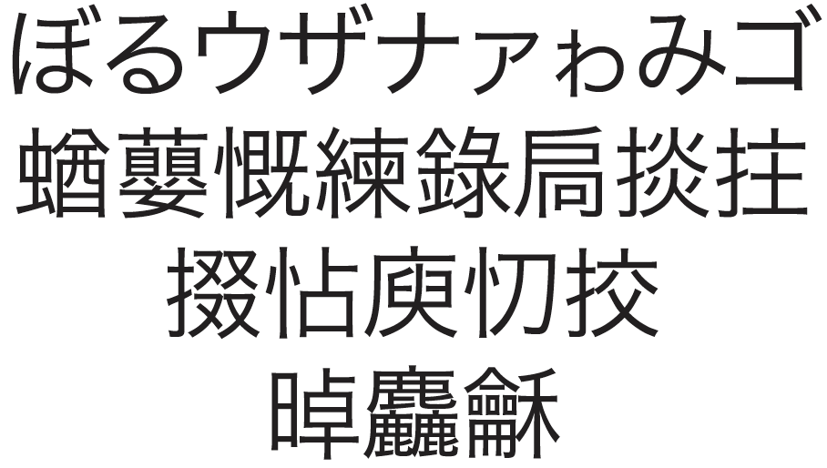

* Gentium Greek ->Griekse letter

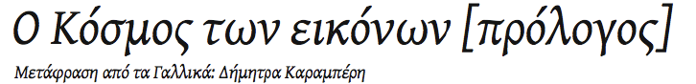

* Maiola Cyrillic

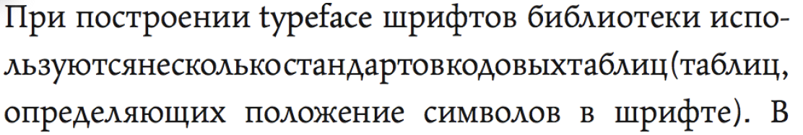

* Koufiya Arabic

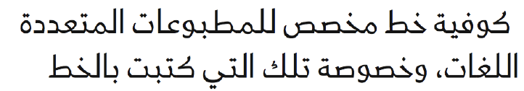

* Lungta Tibetan



# 20ste eeuw ; Post-moderne/Post-moderns



Kenmerken:

* Experimentele, moeilijk leesbare lettervormen
* Computer era -> o.b.v. pixels op een scherm
* Hoe expressiever, hoe beter

-> kon vorige eeuw niet gemaakt worden, want vertrouwt op bepaalde technologie

-> opgezet met laserstralen (lichtprojecties)

-> breken met traditie

-> nieuwe fonts voor een nieuwe periode met meer originele insteken

Voorbeelden:

* Apeloig

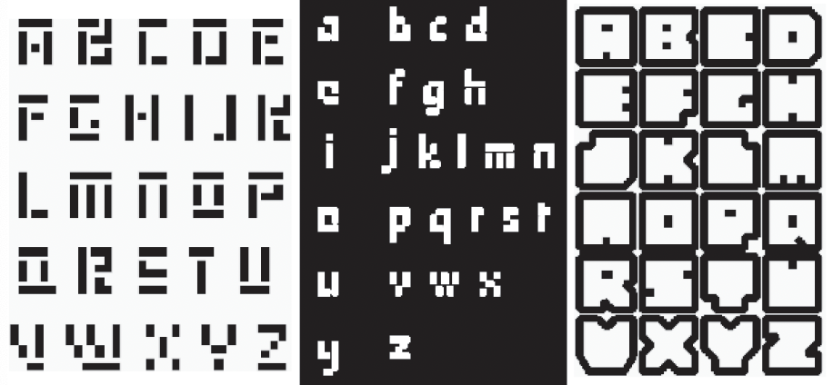

* Dead History (links=schreefletter/rechts=schreefloos)



* Lo-Res Family ->zo min mogelijk pixels gebruiken

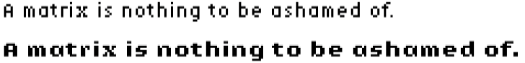

* Font, -Neville Brody ->o.b.v. ogen/binnenvormen van letters

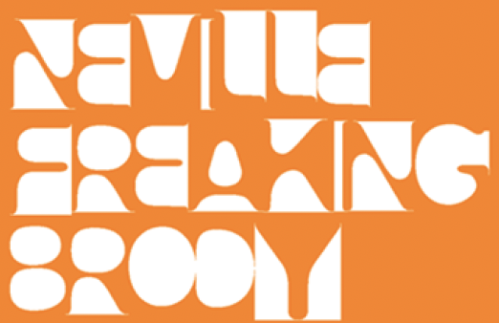

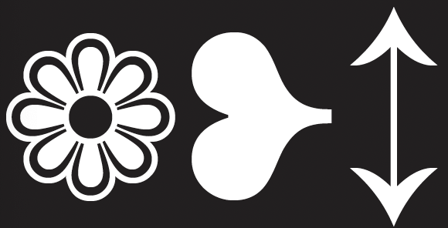

Kenmerken:

* Symbolen, iconen, tekens

-> met IR beginnen mensen meer te reizen, waardoor nood aan informerende iconen ontstaat

Voorbeelden:

* Webdings

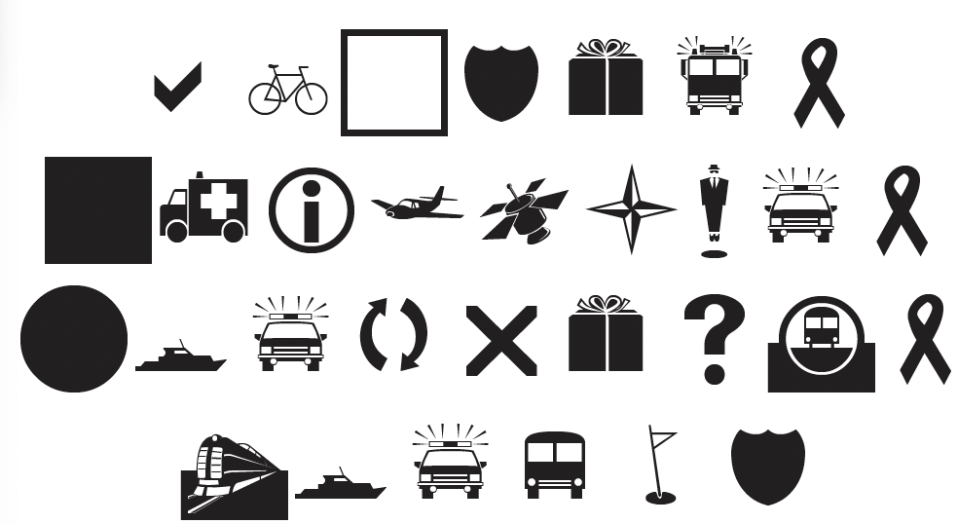

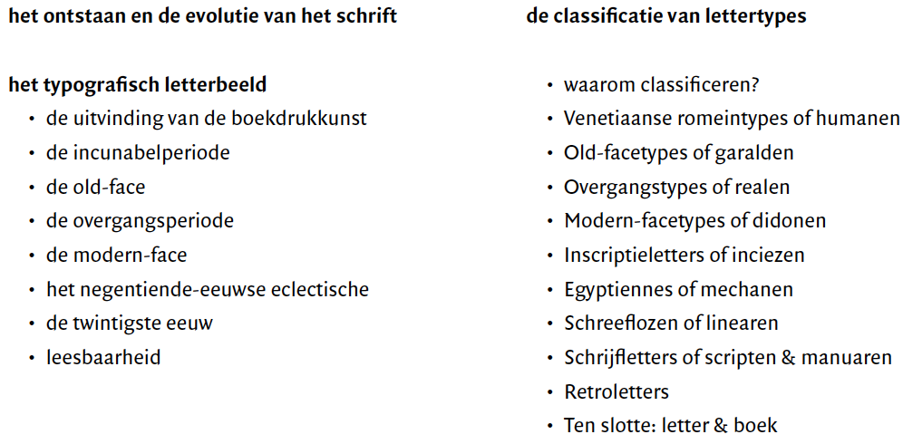

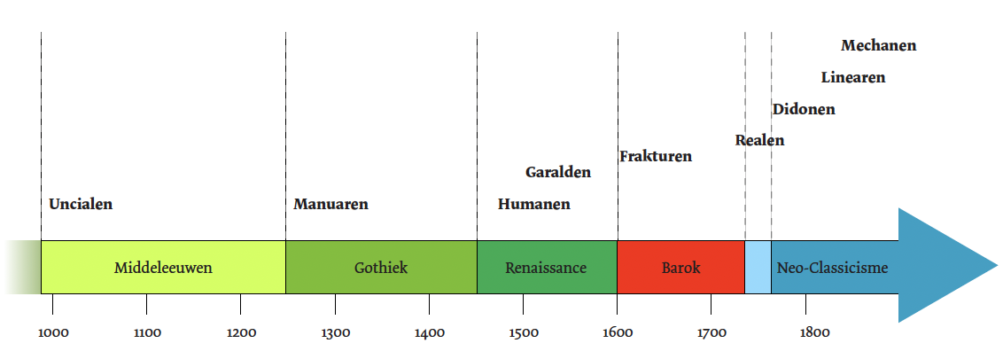

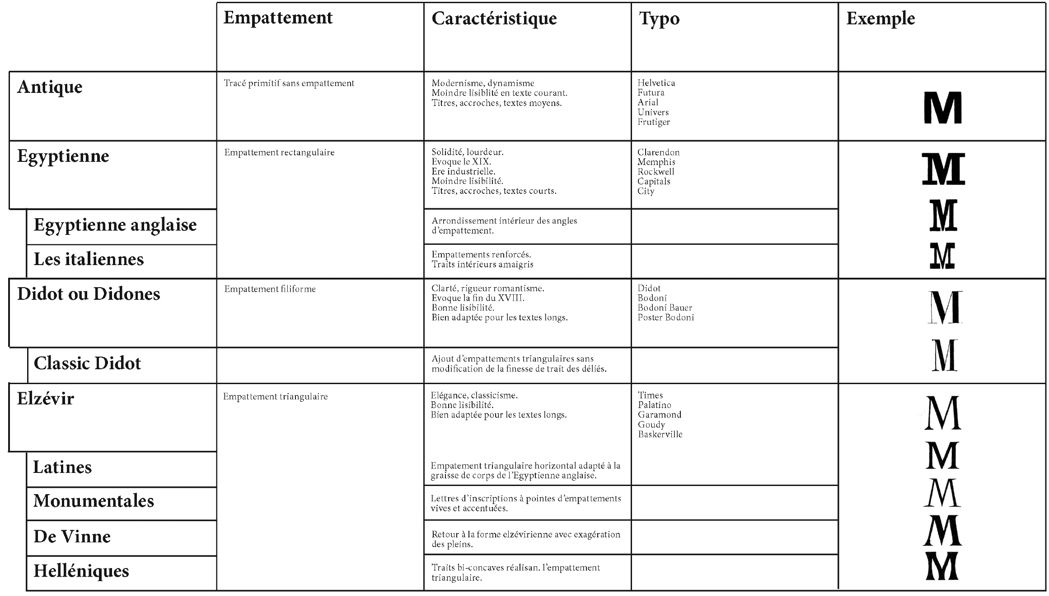

1. Machinaal principe, want als stam te dun is, scheurt dit door het papier
2. Groot want moet “on the move” kunnen gezien worden
3. Vaak in referentie met 19e eeuw USA-> in Europa veel minder snel toegepast
4. Gemaakt voor een typewriter, want overal welfde lijndikte -> veel typemachines hadden eigen letter
5. Had diverse gewichten, zodat je niet diverse fonts moest zoeken om bijvoorbeeld een krant op te zetten
6. Gemaakt met licht en ontworpen voor foto-type-setting => gebruikt voor signalisatie en wegwijzing
7. Tonen statuut van een etablissement